Recette pain perdu façon Martine

Ma fille a découvert les livres Martine. Dans celui sur la cuisine, elle fait du pain perdu. Nous avons donc profité de pain dur à la maison pour tester.
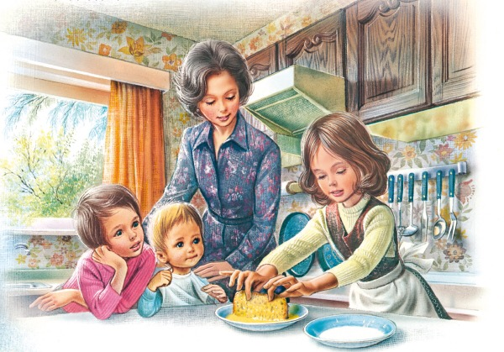
Ingrédients :
- Pain dur, brioche ou pain de mie
- Une assiette creuse ou un petit saladier
- Lait : 10 cl
- 1 oeuf
- 1 sachet de sucre vanillé et une cuillère à soupe de sucre en poudre
- 1 pincée de cannelle (facultatif)
- Du sirop d’érable
Marche à suivre :
- Dans un bol, mélanger l’œuf, le lait, le sucre et le sucre vanillé avec la pincée de cannelle si vous en avez. Vous pouvez fouettez énergiquement avec un fouet.
- Couper le pain en tranche
- Trempez les tranches de pain dans le mélange lait-œufs
- Mettez une noix de beurre dans la poêle à feu doux puis posez-les tranches de pain. Laisser cuire à feu doux (temps en fonction de votre goût, plus ou moins grillé) puis retourner les tranches de pain à mi cuisson.

